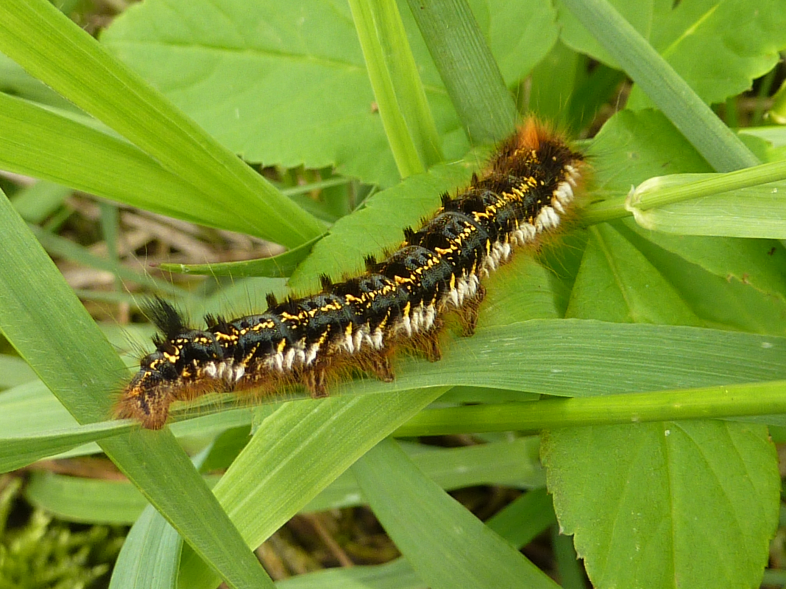

Samstag, 12. Juni 2010
TAG der ARTENVIELFALT im Nottwilerwald, Nottwil

An diesem Tag wollen wir in Nottwil möglichst viele Tier- und Pflanzenarten entdecken, bestaunen und dokumentieren.
Gelegenheit dazu finden Sie

- An den Exkursionen und Führungen, an denen Sie mit offenen Augen und Ohren teilnehmen können.

- Während des ganzen Tages sind Sie eingeladen, in Nottwil Tiere und Pflanzen zu fotografieren und die Bilder zur Bestimmung an unserem Stand zu zeigen.

PROGRAMM

06:00: Frühexkursion

10:00 bis 14:00: Ausstellungs- und Bestimmungstand

14:00: Käfersafari

16:30: Waldführung mit der Jagdgesellschaft

ab 19:00: Gemeinsames Bräteln

21:00: Abendexkursion

Ganzer Tag: Artenvielfalt-Pfad (Infotafeln) im Wald.

Der Treffpunkt für alle Exkursionen ist in Nottwilerwald bei den Weihern.

